НАЦІОНАЛЬНИЙ УНІВЕРСИТЕТ БІОРЕСУРСІВ І ПРИРОДОКОРИСТУВАННЯ УКРАЇНИ | Асоціація  «Земельна спілка України» | ГО Асоціація фахівців землеустРою україни

ПРОГРАМА
Всеукраїнського науково-практичного семінару
«Інтегроване управління земельними та водними ресурсами: досвід України та Туреччини»

17 травня 2018 р.

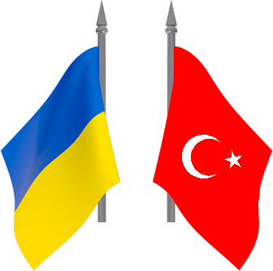

м. Київ

№ пор. | Час | Тема доповіді | Доповідач
1. | 10.00- 12.00 | Інтегроване управління видними ресурсами в Туреччині | Prof. Dr. Cengiz KOÇ - Університет Мугла Ситки Кочмана (Muğla Sıtkı Koçman University, Faculty of Architecture, City and Regional Planning Department), Туреччина
 |  | Еколого-економічні проблеми використання земельних та водних ресурсів в Україні | Михайло Хвесик - Директор інституту ДУ «Інститут економіки природокористування та сталого розвитку НАН України», дійсний член НААН України, д.е.н., проф., заслужений діяч науки і техніки України, дійсний член Міжнародної інженерної академії.
 |  | Гідрологічні та гідроекологічні проблеми природокористування в Україні | Валентин Хільчевський – завідувач кафедри гідрології та гідроекології географічного факультету КНУ ім. Т.Шевченка, д. геогр. н., проф., заслужений діяч науки і техніки України
 |  | Охорона прибережних територій при консолідації земель | Андрій Мартин – завідувач кафедри землевпорядного проектування НУБіП України, д.е.н., доцент
 |  | Водно-екологічні проблеми сільськогосподарського землекористування | Тарас Євсюков – декан факультету землевпорядкування НУБіП України, д.е.н., доцент
 |  | Еколого-економічні проблеми раціонального використання та охорони зрошуваних земель і водних ресурсів в Україні | Людмила Гунько - доцент кафедри землевпорядного проектування НУБіП України, к.е.н., доцент
 |  | Удосконалення управління земельними та водними ресурсами України | Наталія Мединська - доцент кафедри земельного кадастру НУБіП України, к.е.н., доцент
 |  | Оцінка земель в процесі консолідації водних та земельних ресурсів | Антон Кошель - доцент кафедри геоінформатики і аерокосмічних досліджень Землі НУБiП України
2. | 12.00 – 13.00 | Загальна дискусія (питання до учасників)
3. | 13.00 – 13.15 | Підведення підсумків семінару

ДЛЯ НОТАТОК :

